**الفصل 4 : الكرانيتية و علاقتها بالتحول**

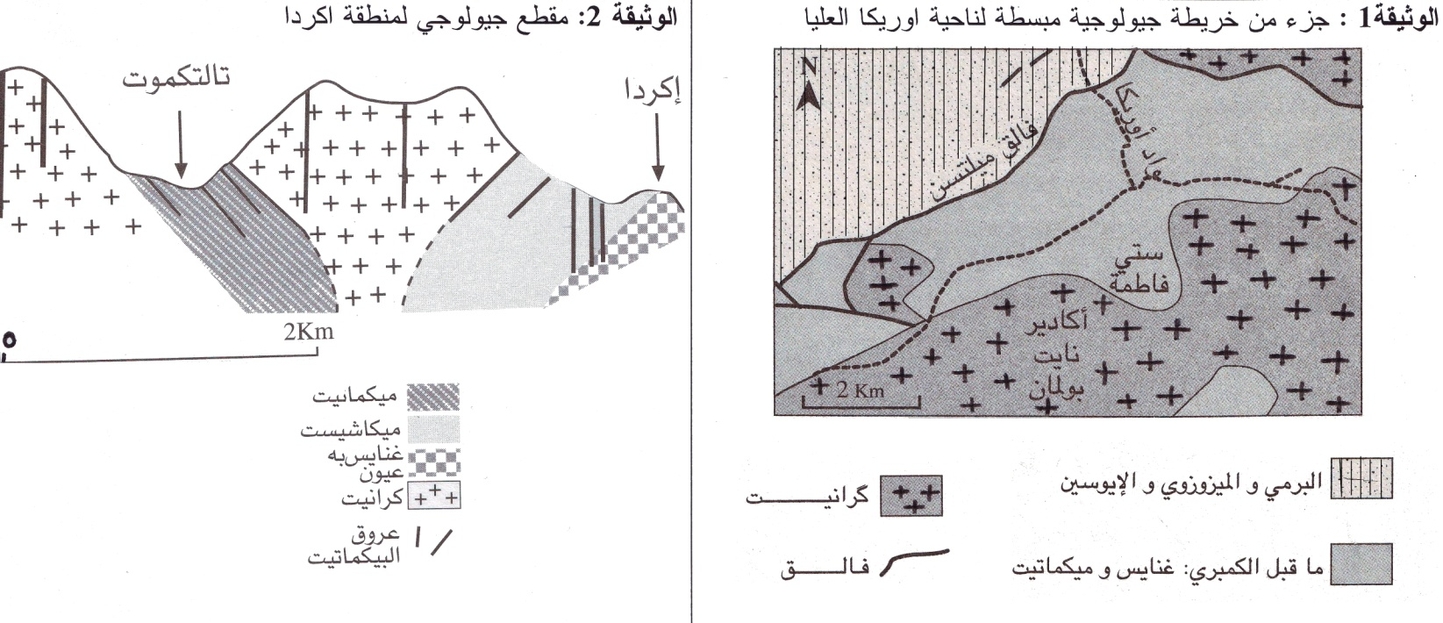بينت الملاحظة الميدانة لصخور الكرانيت أنها غالبا ما تجاور صخورا متحولة. أي يمكن افتراض وجود علاقة بين تموضع الكرانيت و الصخور المتحولة. إذن:

**وثيقة 1**

**- ماهي العلاقة بين الكرانيت و الصخور المتحولة المجاورة ؟**

**- كيف نميز بين أنواع الكرانيت اعتمادا على نوعية الصخور المتحولة المجاورة ؟**

**I- أصل و تموضع الكرانيت الأناتيكتي**

**1- العلاقة بين الكرانيت والصخور المتحولة المجاورة**

**أ- دراسة خريطة جيولوجية مبسطة لناحية أوريكا العليا و مقطع جيولوجي لمنطقة أكردا**

**1- حدد طبيعة الصخور المجاورة للكرانيت**

الصخور المجاورة للكرانيت عبارة عن صخور متحولة: الغنايس و صخرة جديدة تسمى الميكماتيت.

**2- حدد طبيعة الحدود بين الكرانيت و الصخور المجاورة**

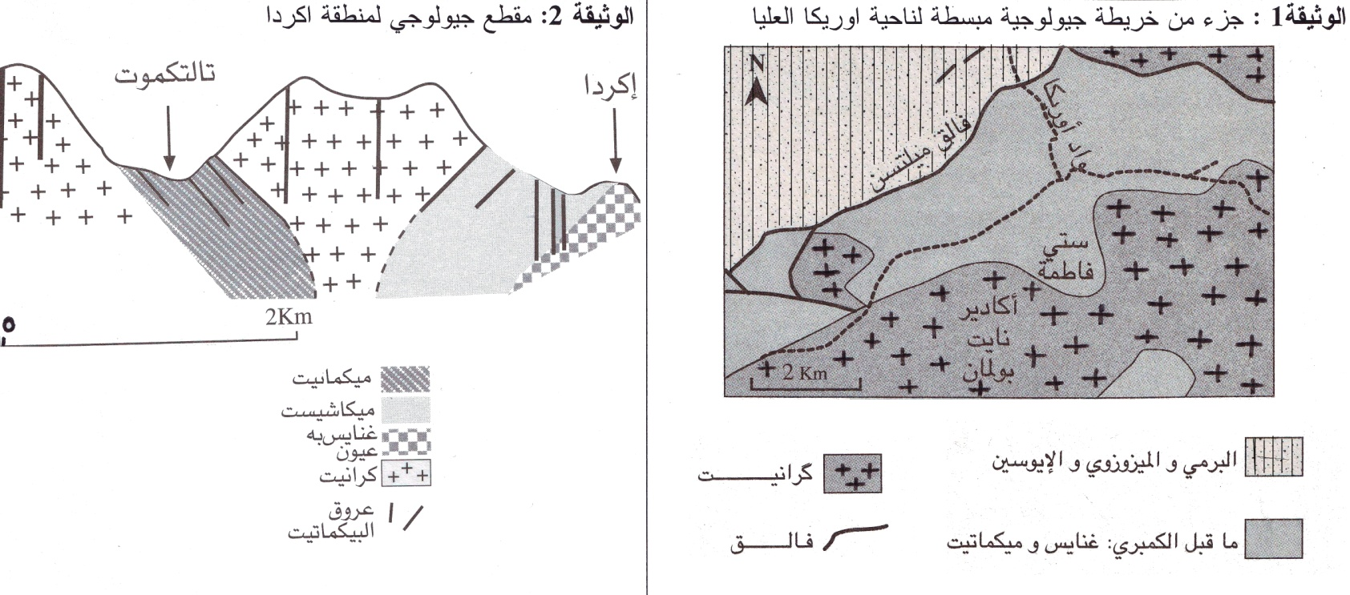نلاحظ أن حدود بين الكرانيت موازية أو مطابقة لحدود الصخور المتحولة (كما أن الحد بين الغنايس و الميكماتيت غير واضح).

**وثيقة 2**

**3- اعتمادا على الوثيقة 2، رتب الصخور تصاعديا حسب شدة التحول**

ميكاشيست 🡸 غنايس 🡸 ميكماتيت.

كرانيت صخرة صهارية: ربما أصله هو انصهار الصخور المتحولة المجاورة.

**ب- الدراسة البنيوية و العيدانية للعينات الصخرية**

تبين الوثيقة3 نتائج مقارنة لعينات صخرية لكل من الكرانيت و الميكماتيت و الغنايس لمنطقة أوريكا العليا.

**5- بعد اتمام الوثيقة 3 بما يناسب. حللها، ثم أصل الميكماتيت و الكرانيت ؟**

تحليل: نلاحظ أن للكرانيت و الغنايس و الميكماتيت نفس التركيب العيداني تقريبا مع ظهور الفلدسبات الصودي (البلاجيوكلاز) في صخرتي الميكماتيت و الكرانيت.

يتميز الكرانيت ببنية محببة، و الغنايس ببنية مورقة، أما الميكماتيت فتتميز ببنية وسيطة محببة و مورقة في نفس الوقت.

استنتاج: صخرة الميكماتيت صخرة انتقالية بين صخرة الغنايس و الكرانيت، أي أن هناك مرور تدريجي من الصخور المتحولة إلى الصخور الكرانيتية عبر صخرة الميكماتيت. يمثل الكرانيت إذن أقصى درجات التحول.

|  |  |  |  |
| --- | --- | --- | --- |
| **وثيقة 3** | **غنايس** | **ميكماتيت** | **كرانيت** |
| **رسوم تخطيطية لصفائح دقيقة** | C:\Users\admin\Desktop\geologie\images\Scan10004gf.jpg | C:\Users\admin\Desktop\geologie\images\Scan10004gf.jpg | C:\Users\admin\Desktop\geologie\images\Scan10004gf.jpg |
| **البنية** | ................................................ | ................................................ | ................................................ |
| **الحالة الفيزيائية للصخرة أثناء تشكلها** | ................................................ | صلبة + سائلة | ................................................ |

|  |  |  |  |  |
| --- | --- | --- | --- | --- |
| C | B | A | الصخرة | |
| 24% | 20% | 15% | المرو | التركيب العيداني للصخور الطينية |
| 60% | 70% | 35% | إليت |
| 10% | 10% | 50% | كاولينيت |
| 6% | 0% | 0% | مختلفات |
| °C 670 | °C 670 | °C 670 | درجة الحرارة الأناتيكتية | |
| 34% | 34% | 34% | المرو | التركيب العيداني للصخرة المحصل عليها بعد تصلب السائل الأناتيكتي |
| 26% | 26% | 26% | أورتوز |
| 40% | 40% | 40% | بلاجيوكلاز |

**2- الأناتيكتية التجريبية**

تم إخضاع ثلاث صخور رسوبية طينية مختلفة A و B و C لظروف ضغط تقدر بـ Kbar2 و درجات حرارة متصاعدة بوجود NaCl 3%  للاقتراب من الظروف الطبيعية.

• انطلاقا من درجة حرارة تساوي C°500 تقريبا، تتم إعادة التنظيم البلوري وذلك باختفاء المعادن الطينية و ظهور المعادن المؤشرة للتحول.

• ابتداءا من °C670 (درجة الحرارة الأناتيكتية) يحدث انصهار جزئي ينتج عنه سائل أولي ذو تركيب كرانيتي يسمى السائل الأناتيكتي الذي يؤدي تصلبه إلى تكوين صخرة كرانيتية. و يمثل الجدول النتائج المحصل عليها.

**1- ماذا تستخلص من تحليل هذه المعطيات؟**

نلاحظ أنه رغم اختلاف التركيب العيداني للصخور الطينية الأصل، يبقى تركيب الصخرة الأناتيكتية ثابتا.

نستنتج أن الصخور الطينية، بعد تحولها، تخضع للانصهار الجزئي الذي يؤدي إلى ظهور سائل ذو تركيب كرانيتي ثابت (السائل الأناتيكتي) كيفما كان التركيب الكيميائي للصخور الأصلية. يؤدي تبريد السائل الأناتيكتي إلى تكون صخرة كرانيتية تسمى كرانيت أناتيكتي، **وتسمى هذه الظاهرة بالأناتيكتية**.

**2- استنتج تعريف الأناتيكتية:** الأناتيكتية هيالانصهار الجزئي للصخور المتحولة نتيجة ارتفاع ظروف الضغط والحرارة.

**3- باستغلال هذه المعطيات، كيف يمكنك تفسير تشكل الميكماتيت؟**

عندما تبلغ درجة حرارة الصخور المتحولة حوالي °C700، وتحت الضغوط السائدة في أعماق المناطق غير المستقرة، تخضع لانصهار جزئي لتعطي سائل ذو تركيب كرانيتي ثابت : **السائل الأناتيكتي**. تتركز القطرات الأولى من هذا السائل على شكل أكوام وتعطي بتبلورها مادة كرانيتية حديثة التكوين تبقى مرتبطة بمادة لم تنصهر بعد، فيتكون الميكماتيت. عندما تزداد نسبة السائل، ينتج عن تصلبه في موقعه الكرانيت الأناتيكتي.

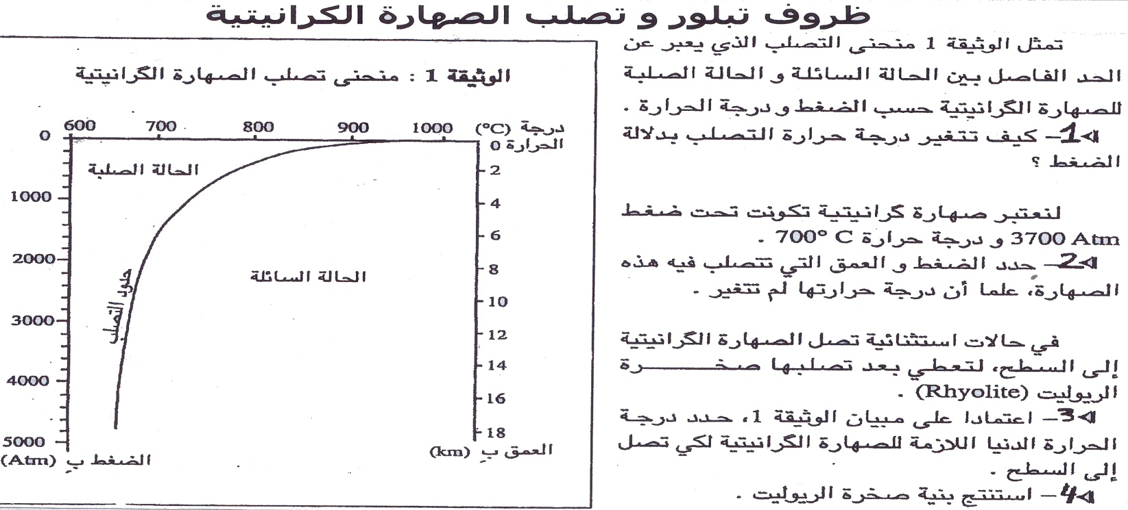**3- ظروف تبلور و تصلب الصهارة الكرانيتية (يصاحب اللأناتيكتية وجود الماء)**

**بدون ماء**

**ماء**

**وثيقة 4**

تمثل الوثيقة 1 منحنى التصلب الذي يعبر عن الحد الفاصل بين الحالة السائلة و الحالة (الصلبة+السائلة=الصهارة الكرانيتية) و ذلك حسب الضغط و درجة الحرارة في حالة وجود الماء وفي عدمه.

**1- كيف تتغير درجة حرارة التصلب بدلالة الضغط؟**

نلاحظ أنه كلما ازداد العمق إلا و انخفضت درجة تصلب الصهارة.

**2- لنعتبر صهارة كرانيتية تكونت تحت ضغط 3700atm و درحة حرارة C°700. حدد الضغط و العمق الذي تتصلب فيه الصهارة علما أن حرراتها لم تتغير.**

إذا بقيت درجة الحرارة ثابتة فإن الصهارة ستتصلب في عمق 6 كلم أي تحت ضغط atm1500.

**3- في حالات استثنائية تصل الصهارة الكرانيتية إلى السطح لتعطي بعد تصلبها صخرة الريوليت (Rhyolite). اعتمادا على مبيان الوثيقة 1، حدد درجة الحرارة الدنيا اللازمة للصهارة الكرانيتية لكي تصل إلى السطح**. C°920.

**4- استنتج بنية صخرة الريوليت.** تبريد الصهارة سريع في السطح، مما يعطي للريوليت بنية ميكروليتية.

**4- علاقة الكرانيت الأناتيكتي بتكتونية الصفائح(بتشكل السلاسل الجبلية)**

|  |  |
| --- | --- |
| **C:\Users\admin\Desktop\geologie\images\Scan10005gh.jpg** | **C:\Users\admin\Desktop\geologie\images\Scan10005gh.jpg**  **وثيقة 5** |

**• بتحليلك لمعطيات الوثيقتين 4 و 5 بين كيف يتشكل الكرانيت الأناتيكتي في مناطق الإصطدام.**

يتبين من خلال منحنى تصلب الصهارة الكرانيتية أنه كلما زاد الضغط تنخفض درجة حرارة التبلور. في مناطق الاصطدام حيث تتشكل السلاسل الجبلية، تخضع الصخور لعوامل متصاعدة من P و T نتيجة القوى الانضغاطية مما يؤدي إلى تحول هذه الصخور تدريجيا. تصعد الوحدات الصخرية بعد ذلك نتيجة الحركات التكتونية الإنضغاطية أو الحت، فينخفض الضغط مع استقرار درجة الحرارة، مما يؤدي إلى انصهار جزئي للصخور المتحولة (الغنايس) وتكون سائل أناتيكتي ذو تركيب كرانيتي، يترتب عن تبلوره في موقعه تشكل الكرانيت الأناتيكتي.

ملحوظة : في حالة وجود تشققات يمكن للصهارة الكرانيتية أن تغادر موقعها الأصلي وتصعد نحو السطح في شكل اندساسات تخترق الوحدات التي تعلوها. انخفاض درجة الحرارة والضغط نتيجة صعود هذه الصهارة، يؤدي إلى تصلبها وتكون كرانيت مندس بين الصخور يعرف باسم الكرانيت الأندساسي.

**II- الكرانيت الإندساسي**

**1- المميزات البنيوية و العيدانية للصخور المجاورة للكرانيت الإندساسي**

|  |
| --- |
| C:\Users\admin\Desktop\geologie\images\Scan10005ml.jpg  **وثيقة 7**  **تمثل الوثيقة 6 خريطة جيولوجية لكتلة كرانيت زعير. وتمثل الوثيقة 2 مقطعا جيولوجيا أنجز على مستوى AB**  **وثيقة 8**  **وثيقة 6** |

- يظهر استسطاح كرانيت زعير بحدود واضحة و تحيط به صخور متحولة على شكل حزام يسمى هالة التحول.

- حدود الكرانيت متقاطعة مع حدود الصخور المجاورة المشوهة (الكرانيت في تنافر زاوي مع الطبقات: وجود طيات و فوالق).

- الفوالق لم تصب الكتلة الكرانيتية، أي أن هذه الأخيرة أحدث من التشكلات الصخرية المتحولة التي تحيط بها.

**استنتاج:** الكتلة الكرانيتية ناتجة عن صهارة اندست بين الصخور بعد حدوث الفوالق لذلك يسمى بالكرانيت الإندساسي.

**• انطلاقا من الدراسة التحليلية للوثائق 6و 7و 8، ما هو نوع التحول الذي خضعت له الصخور المجاورة للكتلة الكرانيتية لزعير؟ علل جوابك.**

يلاحظ أن الصخور المتحولة تقتصر على هالة التحول، حيث تتحول الصخور الأصلية حسب سلاسل تحولية تزداد درجة تحولها كلما اقتربنا من الكتلة الكرانيتية.

**استنتاج:** تحث تأثير الحرارة المرتفعة للصهارة الكرانيتية تعرضت الصخور المجاورة إلى تحول وهي في الحالة الصلبة **و يسمى هذا التحول بالتحول الحراري أو تحول التماس.**

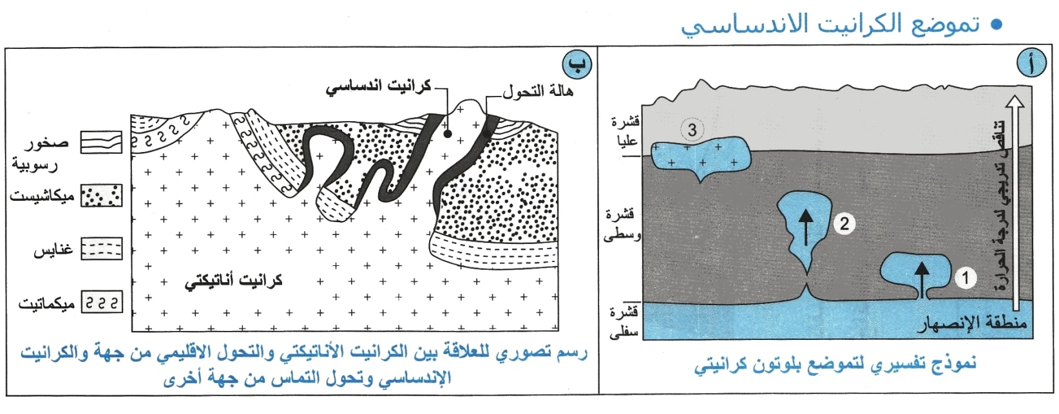**2- أصل الكرانيت الإندساسي**

**وثيقة 9**

**• باستعانتك بالوثيقة 9 قارن بين الكرانيت الأناتيكتي و الكرانيت الإندساسي من حيث الأصل و التوزيع.**

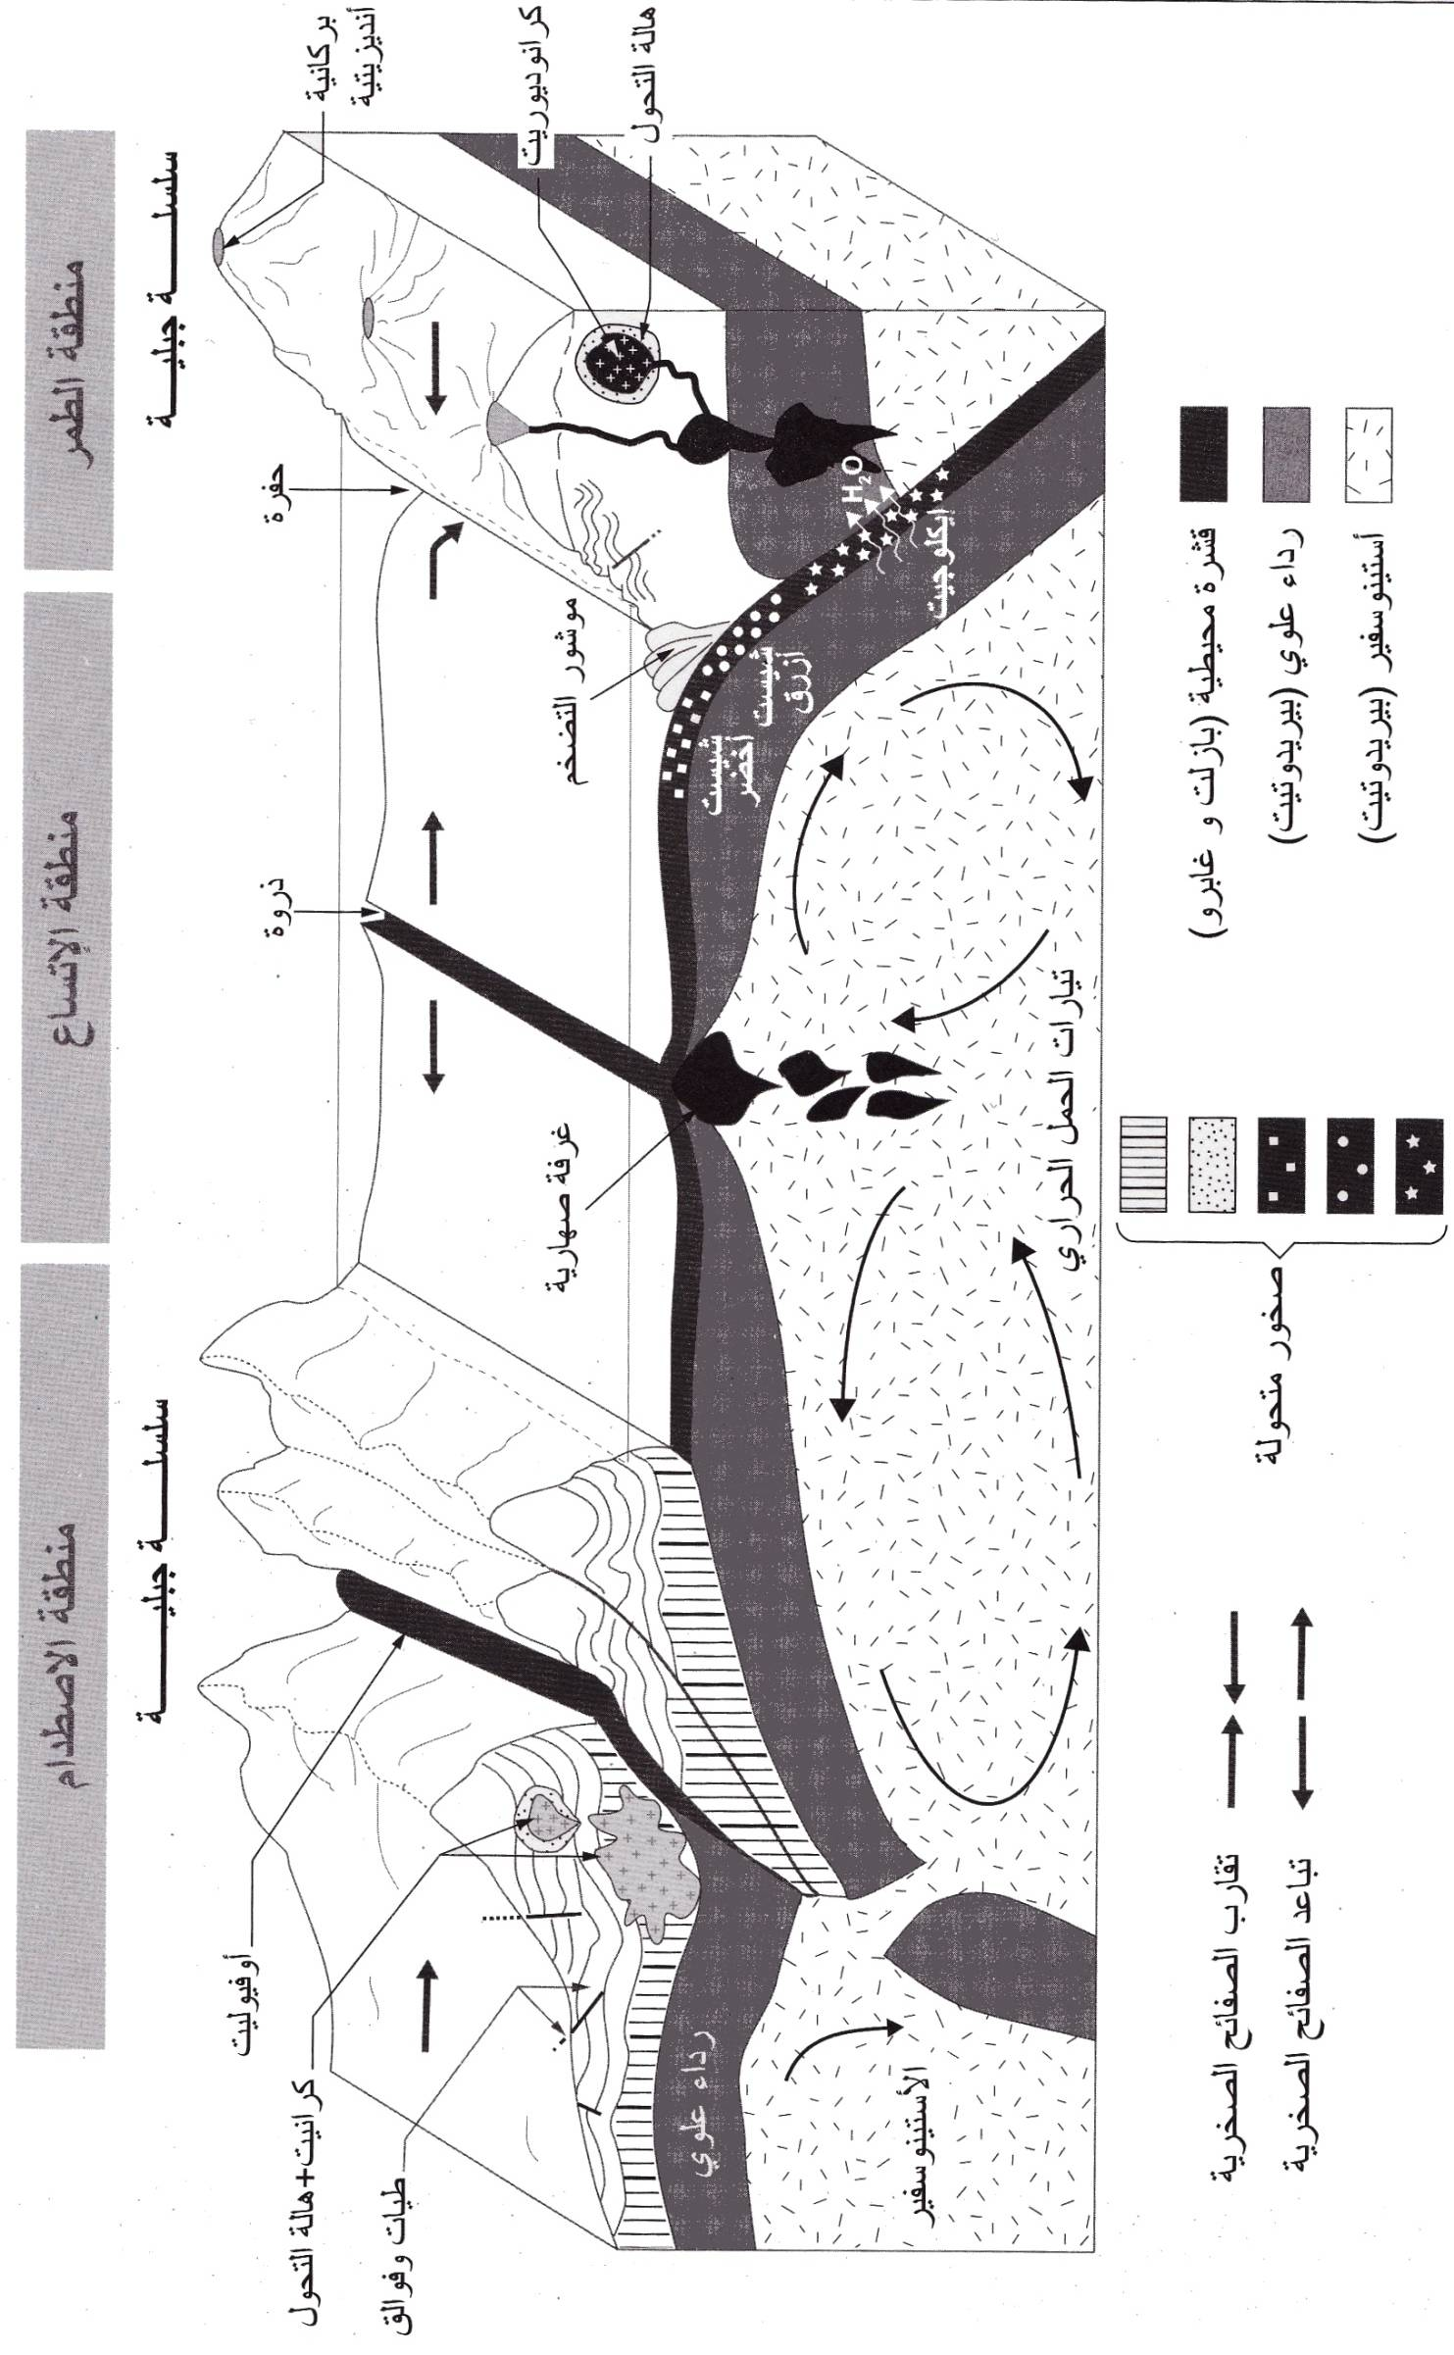في أقصى درجات التحول، بمناطق تشكل السلاسل الجبلية، تخضع الصخور لانصهار جزئي يعطي سائلا ذو تركيب كرانيتي فتتصلب قطراته الأولى داخل مادة غير منصهرة مما يؤدي إلى تكون الميكماتيت. عندما تزداد نسبة السائل يمكن أن يتصلب في موقعه ليعطي الكرانيت الأناتيكتي، كما يمكنه أن يغادر موقعه الأصلي ليصعد عبر التشققات و يتصلب في الأعماق مكونا كتلا اندساسية تؤثر في الصخور المجاورة التي تخضع لظاهرة تحول التماس.

يشكل الكرانيت الأناتيكتي كتلا كبيرة (مئات الكيلومترات) بدون حدود واضحة مع الصخور المتحولة، أما الكرانيت الإندساسي فيشكل كتلا متوسطة إلى صغيرة القد مع حدود واضحة تمثلها هالة التحول.

**خلاصة**